npm init -y

npm install expres body-parser //安装express和body-parser

**npm install multer --save //Multer 是一个node.js中间件，主要用于上传文件。**

富文本编辑器的包

npm install wangeditor

Excel的包

npm install xlsx

还要有

npm install file-saver

饿了么图标库的包

npm install @element-plus/icons-vue

main.js中注册全局图标组件

TS：lodash

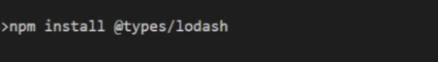

Token 装两个包，后台里面装，哪里需要引入，哪里的node_modules就需要装

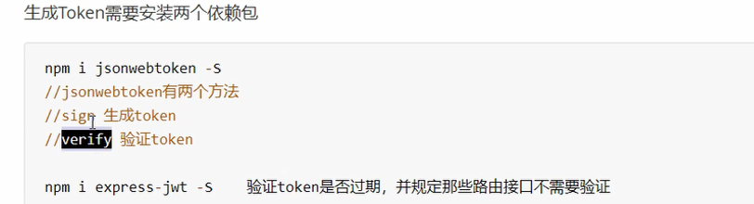

npm i express-jwt jsonwebtoken